Lekcja 03.06.2020
Temat: Wo kaufst du Bucher? – rodzaje sklepów w j. niemieckim
Das Geschäft | sklep
Der Selbstbedienungsladen | Sklep samoobsługowy
Die Bäckerei | piekarnia
Die Konditorei | cukiernia
Der Fleischladen | sklep mięsny
Der Supermarkt | Supermarket
Der Markt | rynek, targ
Die Buchhandlung | księgarnia
Der Blumenladen | kwiaciarnia
Das Computergeschäft | sklep komputerowy
Das Fotogeschäft | sklep fotograficzny
Die Drogerie | Drogeria
Der Kiosk | Kiosk
Das Modegeschäft | sklep z odzieżą
Der Musikladen | sklep muzyczny
Das Sportgeschäft | sklep sportowy
Das Spielwarengeschäft | sklep z zabawkami
Das Schuhgeschäft | sklep z butami

1. podpisz obrazki w j. niemieckim

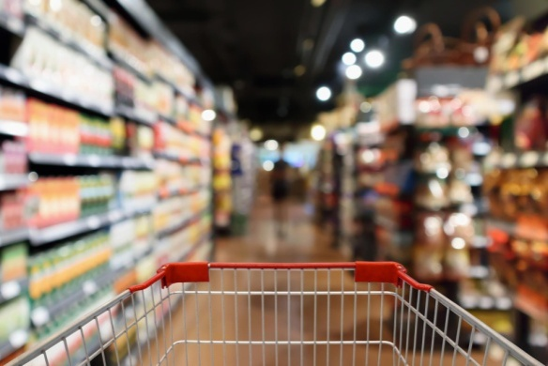1………………………………….
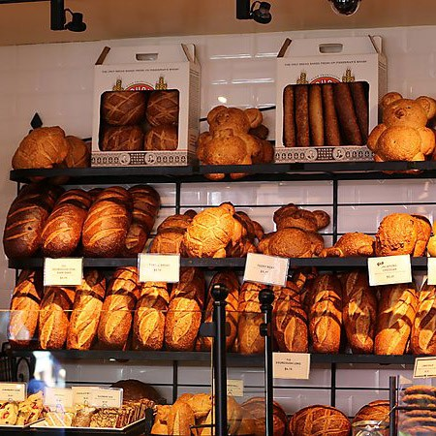 2……………………………………..
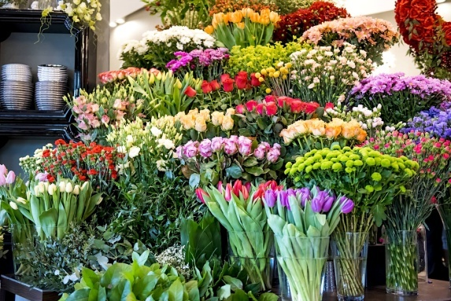 3………………………………………
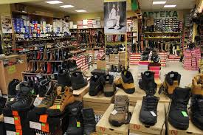 4……………………………………….

Lekcja 05.06.2020
Temat: Im Einkaufszentreum – działy w sklepie
die Kleidung |  | odzież
die Reinigungsmittel |  | środki czystości
die Waschmittel |  | środki piorące
die Drogerie |  | drogeria
die Getreideprodukte |  | produkty zbożowe
die Milchprodukte |  | produkty mleczne
die Getränke |  | napoje
das Obst |  | owoce
die Gemüse |  | warzywa
das Öl |  | olej/ olejek
der Haushalt |  | gospodarstwo domowe
die Schreibwaren |  | artykuły papiernicze
die Lebensmittel |  | artykuły żywnościowe
die Sportabteilung |  | artykuły sportowe
Uzupełnij nazwy działów w supermarkecie:
1. die Milch….dukte
2. die Sportabt….ng
3. die Get….eprodukte
Podpisz obrazki

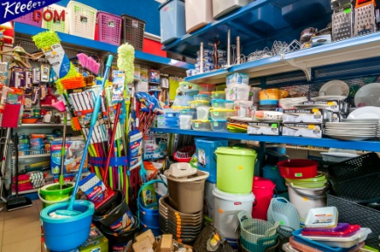 1……………………………………..

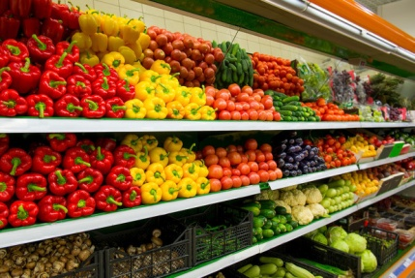 2………………………………………..

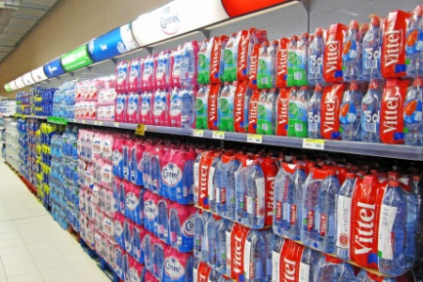 3…………………………………………..

Rozwiązane zadania proszę przesłać na emalia: bogumilaszt@gmail.com
Drodzy rodzice - proszę przypilnować dziecko, aby zadania zostały zrobione i proszę pomóc i zachęcić dziecko do jego wykonania.

